§2 Представление информации, языки, кодирование. (10 кл.)
Из базового курса вам известно:
- Историческое развитие человека, формирование человеческого общества связано с развитием речи, с появлением и распространением языков. Язык — это знаковая система для представления и передачи информации. В его состав входит алфавит, лексика (слова), грамматика, пунктуация (правила для записи слов и предложений).
- Люди сохраняют свои знания в записях на различных носителях. Носитель информации – физическая среда, содержащая образы сообщений. Сообщение – часть информации. Благодаря этому знания передаются не только в пространстве, но и во времени — от поколения к поколению.
- Языки бывают естественные, например русский, китайский, английский, и формальные (искусственно созданные человеком для какой-то науки или с определённой целью), например математическая символика, нотная грамота, языки программирования. В формальных языках каждое слово имеет единственное значение и смысл. В них нет синонимов, омонимов.

Письменность и кодирование информации
Под словом «кодирование» понимают процесс представления информации в форме, удобной для ее хранения и/или передачи. Кодирование – это перевод информации с одного языка на другой (запись в другой системе символов, в другом алфавите). Следовательно, запись текста на естественном языке можно рассматривать как способ кодирования речи с помощью графических элементов (букв, иероглифов). Записанный текст является кодом, заключающим в себе содержание речи, т. е. информацию.
Процесс чтения текста — это обратный по отношению к письму процесс, при котором письменный текст преобразуется в устную речь. Чтение можно назвать декодированием письменного текста.
Обычно кодированием называют перевод информации с «человеческого» языка на формальный, например, в двоичный код, а декодированием – обратный переход.
Цели и способы кодирования
А теперь обратим внимание на то, что может существовать много способов кодирования одного и того же текста на одном и том же языке. Один символ исходного сообщения может заменяться одним символом нового кода или несколькими символами, а может быть и наоборот – несколько символов исходного сообщения заменяются одним символом в новом коде.
Например, русский текст мы привыкли записывать с помощью русского алфавита. Но то же самое можно сделать, используя латинский алфавит. Иногда так приходится поступать, отправляя SMS по мобильному телефону, на котором нет русских букв, или электронное письмо на русском языке за границу, если у адресата нет русифицированного программного обеспечения. Например, фразу «Здравствуй, дорогой Саша!» приходится писать так: «Zdravstvui, dorogoi Sasha!». Такое написание текста называю «транслит».
Существует множество способов кодирования. Например, стенография — быстрый способ записи устной речи. Ею владеют лишь немногие специально обученные люди — стенографисты. Они успевают записывать текст синхронно с речью выступающего человека. В стенограмме один значок обозначает целое слово или сочетание букв. Расшифровать (декодировать) стенограмму может только сам стенографист.
Посмотрите на текст стенограммы на рис. 1.2. Там написано следующее: «Говорить умеют все люди на свете. Даже у самых примитивных племен есть речь. Язык — это нечто всеобщее и самое человеческое, что есть на свете».
Китайские иероглифы обозначают целые слова и понятия. Можно придумать и другие способы кодирования.
Приведенные примеры иллюстрируют следующее важное правило: для кодирования одной и той же информации могут быть использованы разные способы; их выбор зависит от ряда обстоятельств: цели кодирования, условий, имеющихся средств. Если надо записать текст в темпе речи, делаем это с помощью стенографии; если надо передать текст за границу, пользуемся транслитом; если надо представить текст в виде, понятном для грамотного русского человека, записываем его по правилам грамматики русского языка.
Еще одно важное обстоятельство: выбор способа кодирования информации может быть связан с предполагаемым способом ее обработки. Обсудим это на примере представления чисел — количественной информации. Используя русский алфавит, можно записать число «тридцать пять». Используя же алфавит арабской десятичной системы счисления, пишем: 35. Пусть вам надо произвести вычисления. Скажите, какая запись удобнее для выполнения расчетов: «тридцать пять умножить на сто двадцать семь» или «35 х 127»? Очевидно, что для перемножения многозначных чисел вы будете пользоваться второй записью.
Заметим, что две эти записи, эквивалентные по смыслу, используют разные языки: первая — естественный русский язык, вторая — формальный язык математики, не имеющий национальной принадлежности. Переход от представления на естественном языке к представлению на формальном языке можно также рассматривать как кодирование. Человеку удобно использовать для кодирования чисел десятичную систему счисления, а компьютеру — двоичную систему.
Широко используемыми в информатике формальными языками являются языки программирования.
В некоторых случаях возникает потребность засекречивания текста сообщения или документа, для того чтобы его не смогли прочитать те, кому не положено. Это называется защитой от несанкционированного доступа. В таком случае секретный текст шифруется. В давние времена шифрование называлось тайнописью. Между процессами кодирования и шифрования очень тонкая грань. Действия производятся одинаковые, но цель разная. Кодируют информацию для удобной работы с ней, а шифруют, чтобы скрыть ,спрятать её смысл от посторонних. Шифрование представляет собой процесс превращения открытого текста в зашифрованный, а дешифрование — процесс обратного преобразования, при котором восстанавливается исходный текст. Шифрование — это тоже кодирование, но с засекреченным методом (ключом), известным только источнику и адресату. Методами шифрования занимается наука криптография.

История технических способов кодирования информации
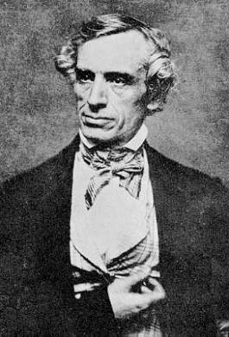
С появлением технических средств хранения и передачи информации возникли новые идеи и приемы кодирования. Первым техническим средством передачи информации на расстояние стал телеграф, изобретенный в 1837 году американцем Сэмюэлем Морзе.
Телеграфное сообщение — это последовательность электрических сигналов, передаваемая от одного телеграфного аппарата по проводам к другому телеграфному аппарату. Эти технические обстоятельства привели Морзе к идее использования всего двух видов сигналов — короткого и длинного — для кодирования сообщения, передаваемого по линиям телеграфной связи.
Такой способ кодирования получил название азбуки Морзе. В ней каждая буква алфавита кодируется последовательностью коротких сигналов (точек) и длинных сигналов (тире). Буквы отделяются друг от друга паузами — отсутствием сигналов.
В таблице показана азбука Морзе применительно к русскому и английскому алфавиту. Специальные знаки препинания в России обычно записывают словами: «тчк» — точка, «зпт» — запятая и т. п.
A A · − | I И · · | R Р · − · | CH Ш − − − − | 1 · − − − − | 0 − − − − −
B Б − · · · | J Й · − − − | S С · · · | Q Щ − − · − | 2 · · − − − | 9 − − − − ·
W В · − − | K К − · − | T Т − | Ъ − − · − − | 3 · · · − − | Скобка − · − − · −
G Г − − · | L Л · − · · | U У · · − | Y Ы − · − − | 4 · · · · − | Кавычки · − · · −
D Д − · · | M М − − | F Ф · · − · | X Ь − · · − | 5 · · · · · | Апостроф · − − − − ·
E Е · | N Н − · | H Х · · · · | Э · · − · · | 6 − · · · · | Конец связи · · − · −
V Ж · · · − | O О − − − | С Ц − · − · | Ю · · − − | 7 − − · · · | Ошибка (перебой)  · · · · · · · ·
Z З − − · · | P П · − − · | Ч − − − · | Я · − · − | 8 − − − · · | Ошибка (перебой)  · · · · · · · ·
Самым знаменитым телеграфным сообщением является сигнал бедствия «SOS (Save Our Souls — спасите наши души). Вот как он выглядит в коде азбуки Морзе: • • • — — — • • •
Три точки обозначают букву S, три тире — букву О. Две паузы отделяют буквы друг от друга.
Характерной особенностью азбуки Морзе является переменная длина кода разных букв, поэтому код Морзе называют неравномерным кодом. Буквы, которые встречаются в тексте чаще, имеют более короткий код, чем редкие буквы. Например, код буквы «Е — одна точка, а код буквы «Ъ» состоит из шести знаков. Зачем так сделано? Чтобы сократить длину всего сообщения. Но из-за переменной длины кода букв возникает проблема отделения букв друг от друга в тексте. Поэтому приходится для разделения использовать паузу (пропуск). Следовательно, телеграфный алфавит Морзе является троичным, так как в нем используется три знака: точка, тире, пропуск.
Равномерный телеграфный код был изобретен французом Жаном Морисом Бодо в конце XIX века. В нем использовалось всего два вида сигналов. Неважно, как их назвать: точка и тире, плюс и минус, ноль и единица. Это два отличающихся друг от друга электрических сигнала.
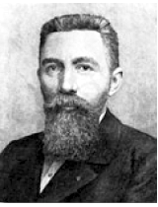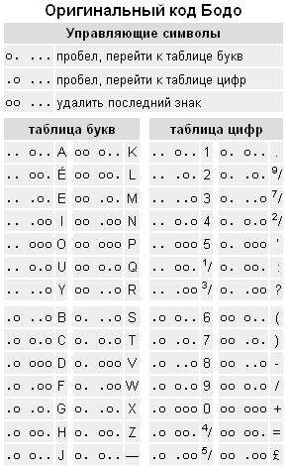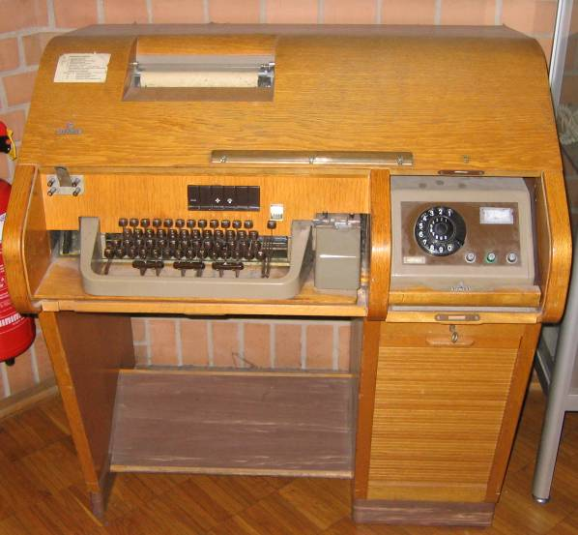
В коде Бодо длина кодов всех символов алфавита одинакова и равна пяти. В таком случае не возникает проблемы отделения букв друг от друга: каждая пятерка сигналов — это знак текста.
Код Бодо — это первый в истории техники способ двоичного кодирования информации. Благодаря идее Бодо удалось автоматизировать процесс передачи и печати букв. Был создан клавишный телеграфный аппарат. Нажатие клавиши с определенной буквой вырабатывает соответствующий пятиимпульсный сигнал, который передается по линии связи. Принимающий аппарат под воздействием этого сигнала печатает ту же букву на бумажной ленте.
Из базового курса информатики вам известно, что в современных компьютерах для кодирования текстов также применяется равномерный двоичный код. Каждый символ кодируется восьмью или шестнадцатью сигналами (битами).
Закодированное сообщение можно однозначно декодировать с начала, если выполняется условие Фано: никакое кодовое слово не является началом другого кодового слова. Закодированное сообщение можно однозначно декодировать с конца, если выполняется обратное условие Фано: никакое кодовое слово не является окончанием другого кодового слова. Условие Фано – это достаточное, но не необходимое условие однозначного декодирования.

Система основных понятий
Представление информации
Языки представления информации
Естественные:  русский, китайский, английский и др. |  |  | Формальные:  язык математики, нотная грамота, языки программирования и др.
Кодирование
Цели кодирования
Засекречивание  информации | Быстрый способ записи | Передача по техническим каналам связи |  |  | Выполнение математических вычислений
Шифрование | Стенография | Телеграфный код |  |  | Системы счисления
Алгоритмы  криптографии | Один знак — слово или сочетание букв | Код Морзе: неравномерный, троичный код |  | Код Бодо: равномерный, двоичный код | Для человека: десятичная с. с. | Для компьютера: двоичная с. с.

Контрольные вопросы:
- Что такое язык? Что входит в его состав?
- Что такое носитель информации?
- Что такое сообщение?
- Чем отличаются естественные языки от формальных?
- Как вы думаете, латынь — это естественный или формальный язык?
- Что такое кодирование и декодирование?
- От чего может зависеть способ кодирования?
- Чем отличается кодирование от шифрования?
- Чем отличается равномерный код от неравномерного?
- В чем преимущество кода Бодо по сравнению с кодом Морзе?
- В чем преимущество кода Морзе по сравнению с кодом Бодо?

Задания
- Для 6 букв латинского алфавита заданы их двоичные коды (для некоторых букв из двух бит, для некоторых – из трех). Эти коды представлены в таблице:
А В С D Е F
00 100 10 011 11 101
Определите, какая последовательность из 6 букв закодирована двоичной строкой 011 11 10 00 101 100.
1) DEFBAC 2) ABDEFC 3) DECAFB 4) EFCABD

- Для кодирования сообщения, состоящего только из букв A, B, C, D и E, используется неравномерный по длине двоичный код:
A | B | C | D | E
000 | 11 | 01 | 001 | 10
Какое (только одно!) из четырех полученных сообщений было передано без ошибок и может быть раскодировано:
1) 110000001011110 2) 110000011011110 3) 110001001001110 4) 11 000 001 001 11 10

- Для передачи по каналу связи сообщения, состоящего только из букв А, Б, В, Г, решили использовать неравномерный по длине код: A=1, Б=01, В=001. Как нужно закодировать букву Г, чтобы длина кода была минимальной и допускалось однозначное разбиение кодированного сообщения на буквы?
1) 0001 2) 000 3) 11 4) 101

- Для передачи по каналу связи сообщения, состоящего только из символов А, Б, В и Г используется посимвольное кодирование: А-0, Б-11, В-100, Г-011. Через канал связи передается сообщение: ГБАВАВГ. Закодируйте сообщение данным кодом. Полученную двоичную последовательность переведите в восьмеричный код. 1) DBACACD 2) 75043 3) 7A23 4) 3304043

- Для передачи по каналу связи сообщения, состоящего только из символов А, Б, В и Г используется посимвольное кодирование: А-10, Б-11, В-110, Г-0. Через канал связи передается сообщение: ВАГБААГВ. Закодируйте сообщение данным кодом. Полученную двоичную последовательность переведите в шестнадцатеричный код. 1) D3A6 2) 62032206 3) 6A3D 4) CADBAADC

- Черно-белое растровое изображение кодируется построчно, начиная с левого верхнего угла и заканчивая в правом нижнем углу. При кодировании 1 обозначает черный цвет, а 0 – белый.
Для компактности результат записали в восьмеричной системе счисления. Выберите правильную запись кода. 1) 57414 2) 53414 3) 53412 4) 53012

- Для кодирования букв Р, С, Н, О, Г используются двоичные коды чисел 0, 1, 2, 3 и 4 соответственно (с сохранением одного незначащего нуля в случае одноразрядного представления). Если таким способом закодировать последовательность символов НОСОРОГ и записать результат в восьмеричном коде, то получится: 1) 34244 2) 52634 3) 55634 4) 33334

- Для кодирования сообщения, состоящего только из букв А, Б, В и Г, используется неравномерный по длине двоичный код:
А | Б | В | Г
00 | 11 | 010 | 011
Если таким способом закодировать последовательность символов ВГАГБВ и записать результат в шестнадцатеричном коде, то получится:
1) CDADBC₁₆ 2) A7C4₁₆ 3) 412710₁₆ 4) 4С7А₁₆

